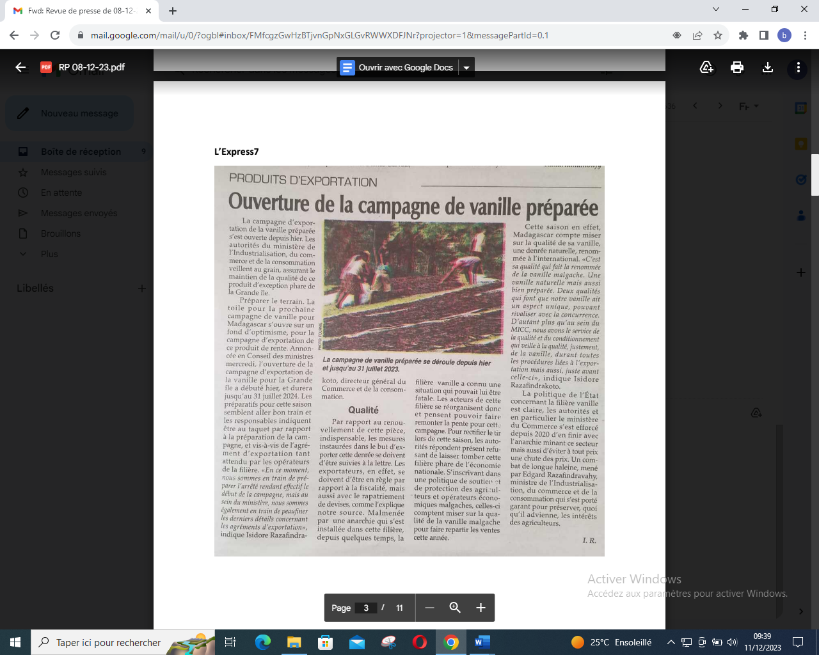

SOURCE : L’Express 7

AUTEUR : I.R

DATE : 08 Décembre 2023